Igre kod kuće

1. Katapult

Umjesto loptica možemo koristiti zgužvane papiriće. Sami osmislite kako ćete napraviti katapult i što ćete koristiti kako bi bio što bolji. Označite metu koja će imate različite vrijednosti odnosno bodove koje skupljate. Svatko ima 3 bacanja i zbraja si rezultate. Pobjednik je onaj koji skupi najviše bodova.
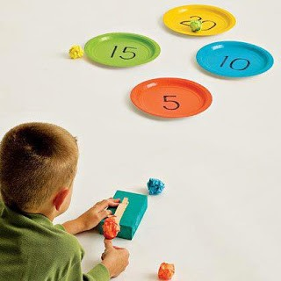

2. Zvrkovi od čepova

Uzmite plastični čep i u njemu napravite rupu. Kroz rupu provucite čačkalicu i imate svoj zvrk. Sada može krenuti borba!
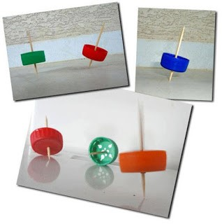

3. Bacanje ringova

Uzmite praznu rolu od papirnatog ručnika i od kartona napravite ringove. Odaberite startnu liniju s koje se baca i probajte pogoditi što više ringova oko stupića.
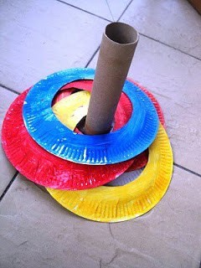

4. Utrka papirnatih gusjenica

Izradite gusjenice od savijenih papirnatih trakica, označite startnu liniju i puhanjem kroz slamku tjerajte svoje gusjenice do cilja.


